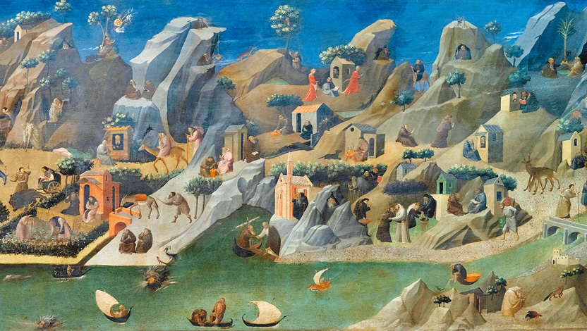2026－03基督教
士林錫安堂週報
主後2026年1月18日
創立：Since August 19, 1983
士林區福國路94號2樓、3樓
辦公室：94號3樓
(捷運淡水線芝山站1號出口旁)
電話：(02) 2835-6570 影音書房：(02) 2837-6049
網站：www.slzion.org.tw 電子郵件：slzion@ms41.hinet.net
奉獻資料（歡迎以轉帳方式奉獻）：
※郵政劃撥：15166961 戶名：士林錫安堂
※台灣土地銀行(005)士林分行(0094)
帳號：009005169817 戶名：財團法人台北市基督教士林錫安堂
牧師：曹力中2835-6570、劉秀慧2838-1697 lizong@ms10.hinet.net
《關於星期天上午的聚會》
- 星期天上午聚會，二樓兩邊、三樓二邊、四樓一邊，共五個會堂；若您帶小小孩來，怕吵別人，942、962、944都有親子室。
- 若您帶可以去上主日學的孩童來，請一起詩歌敬拜，講道之前約10:50左右，主日學老師將帶孩子到各班教室上課（在七、八、九樓）。12:30孩子會回到2-4樓，若您需要先離開，可提早去帶孩子。
- 若想找到喜歡的座位，您需要早一點到。除了有特別需要之外，請儘量不要幫別人佔位子。
《給新朋友的話》
- 無論您是路過，是來看一看，或是想長期跟我們一起聚會，都熱誠地歡迎您！
- 今天的聚會有溫馨美妙的詩歌，對上帝發出歡欣的讚美，有聆聽內心聲音的靜默，有豐盛生命的真理饗宴，以及能改變生命的祈禱與追求。
- 歡迎填寫留名卡，留下您的個人小檔案，讓我們能繼續跟您有交誼。若您有任何需要，也請當面或寫下來告訴我們。

《聚會時間表》
主日 | 10:00-12:30  國語禮拜 | 目前使用二樓、三樓、四樓共五個會堂  本週：神同在06劉秀慧牧師  下週：被擄歸回的故事23曹力中牧師
主日 | 10:00-12:30 | 兒童主日學，在各班教室，B組1-7
主日 | 13:30-15:00  青少年團契 | 清露團契，1/18，944會堂  第一季活動～桌遊教室大亂鬥
主日 | 13:30-15:30 | 社區服務（桌遊大亂鬥，944會堂）
週二 | 19:30-21:30  查經追求 | 1/20，942會堂，18:30安靜等候主  神的榮耀04劉秀慧牧師
週三 | 10:00-12:00  年長翠柏團契 | 1/21，942會堂  拋錨於永恆第3篇
週五19:30-21:30 |  | 1/23禱告會，942會堂
週六 | 14:30-16:10  大專團契 | 1/24，942會堂  好書分享：主日講章
週六 | 19:00-21:00  社青團契 | 慕溪團契，1/24，942會堂，晚上沒有聚會  上午福音探訪（9:00在962集合）
週六 | 不定時 | 家庭團契 | 地點不定

- 建議大家常戴上口罩，有任何症狀，也請暫時留在家裡看直播聚會。
- 主日聚會結束後，書房開放（962會堂右前方）。
- 今天下午1:30社區關懷服務＋青少年團契的「桌遊大亂鬥」，請同工主日聚會結束時於944 領取午餐；參加學員請於13:20前，至944會堂完成報到手續。

《上週兒童品格教育》
我有一位大學同學吳詩聰博士，前不久我有機會跟幾位同學和他一起吃飯，我跟他說：「網路上說，你是液晶界的泰斗，擁有六十幾個專利。」他有點害羞、輕輕地說：「其實現在已經有差不多一百個專利了。」雖然一般會說，液晶顯示器LCD另有發明者，但說吳詩聰是重量級的改良者，應該不為過。
十幾年前（2012）我曾在網路上，看到百度百科說他是液晶領域的泰斗，擁有65項專利。有一次他給我寫email，說：Every time I heard about your name, I praise the Lord as He is faithful and He never regrets for choosing you as His servant. Your work is eternal.我回他信之後，他又寫來：
I have an exciting news to share with you. Last week, I was elected to one of the 98 Charter Fellows of the National Academy of Inventors（美國發明家學院院士）. Among these 98 Charter Fellows, 8 are Nobel Laureates. I am so grateful to God's special grace. I know God wants to use it.
十年後，2022年，他又當選為台灣的中央研究院院士，新聞上說：「他在液晶雙折射率的物理起源取得開創性的發現，也發明新型的反射式平板液晶顯示器LCD。」
我一直以有這樣一位同學為榮，但不只是他的成就，也是因為他信靠耶穌，是一位認真的基督徒。我總是會想起我大一時認識了主，大學四年期間，我幾乎跟每位同學都談過福音，包括吳詩聰在內；我不記得他當時有什麼回應，但我相信在他1983年受洗成為基督徒之前，心裡曾有福音的種子。我們活出基督的生命，並向人作見證，是不會徒然無功的。

《本週＋下週服事輪值表》
 | 1/18主日 | 1/20週二 | 1/25主日
音控 | 胡恩宣 楊恩霖 | 游玉鈴 胡恩宣 | 朱芳瑩 江文凱
助唱 | 游玉鈴 王慶生 楊 雯 | 吳傳健 邱蕙慧 | 白怡凊 應建宏 謝秉華
招待 | 匡佑倫 徐翎庭 徐心柔 | 陳瑛玲 | 陳瑛玲 張怡慈 李新平
書房 | 12:20~13:00阮子瑄 廖婉孜｜平時：林純如｜12:20~13:00廖婉孜 王怡芬

- 1/24本週六早上有福音探訪活動，探訪的對象是個人、家庭、安養院、醫院，如果有探訪的對象請將資料交給陳玉聰姐妹，歡迎弟兄姊妹報名參加，報名表放在正堂門口的桌上，1/24早上9:00在962副堂集合禱告後出發。
- 下週主日1/25下午1:30-2:30有抽抽樂戶外佈道，固定隊員請12:40到944會堂用餐，臨時要參加的，請1:10到944會堂一起禱告預備。

- 1/31（六）大專團契有陽明山射箭一日遊，報名費350元，歡迎大專生參加，即日起開放報名，1/24（六）23:59報名截止。報名聯絡人：林志陽0978210420

1/18主日上午10:00的直播連結：
https://youtube.com/live/NMD104NNJhw
1/20週二晚上7:30的直播連結：
https://youtube.com/live/tgraXqTEpgo

